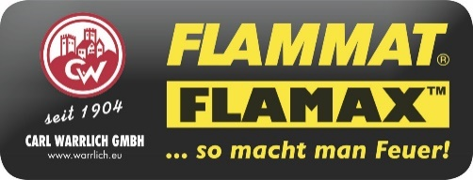
Carl Warrlich GmbH

Presse-Mitteilung

Treffurt, den 3. September 2017

Neuheiten 2018 der Carl Warrlich GmbH
„WARRLICH… warrlich gute Anzünder!“: Marke etabliert und gestärkt
Seit sich im Jahre 1904 im thüringischen Treffurt zum ersten Mal die Werkstore der heutigen Carl Warrlich GmbH als damaliges Hobel- und Sägewerk öffneten, steht das Unternehmen, das damals wie heute unter der Leitung der Familie geführt wird, für ein Höchstmaß an Qualitätsbewusstsein, Innovationsbereitschaft und Standorttreue. Die über 60 Jahre währende Erfahrung und Kompetenz in der Herstellung von Grill- und Feueranzündern hat aus dem Unternehmen in der Zwischenzeit einen marktführenden „Global Player“ werden lassen. Mehr als 100 Jahre Unternehmenstradition, modernste, vom TÜV Thüringen zertifizierte Produktionsanlagen sowie kontinuierliche Kontrollen bei der Auswahl und Verarbeitung von Rohstoffen sind die Bausteine für diese erfolgreiche Unternehmensgeschichte und die kontinuierliche Weiterentwicklung der eigenen Markenwelten.
Erste Erfahrungen in der Herstellung von Anzündhilfen reichen bis in das Jahr 1954 zurück. In den vergangenen Jahrzehnten hat das Unternehmen seine Eigenmarken FLAMAX™ und Flammat® kontinuierlich ausgebaut und mit sorgfältiger Produktauswahl sowie begleitenden zielgerichteten Marketingmaßnahmen zum Erfolg geführt. Neben diese beiden bewährten Markenlinien platzierte das Unternehmen vor einem Jahr die neue Marke „WARRLICH… warrlich gute Anzünder!“ und rückt damit den eigenen großen Namen sowie das gesamte Know-How in den Mittelpunkt des Markenkerns. Die Marke „WARRLICH… warrlich gute Anzünder!“ wird so zum Bekenntnis für die eigenen Werte und Qualitätsansprüche.
Auf der spoga/gafa 2017 präsentiert die Carl Warrlich GmbH nun erstmals einen eigenen Katalog für die neue „WARRLICH… warrlich gute Anzünder!“ Markenwelt und macht damit deutlich, dass sich auch die Produkte unter diesem Gütezeichen schnell und sicher auf dem Markt positioniert haben. Zu den Produktgruppen zählen Ökoanzünder mit Rapsöl, Wachs und Holzwolle ebenso wie Bio-Anzünder und Bio-Lampenöle. Das „WARRLICH… warrlich gute Anzünder!“Outdoor-Programm wurde dieser Marke zugeordnet, aber auch klassische Paraffinanzünder für Grill und Kamin, chemische Kerosinanzünder, Zündhölzer und eine Auswahl an Zubehör für Reinigung und Pflege sowie Brennpaste finden sich unter dem neuen Markendach. (Warrlich)
Mehr Informationen unter www.warrlich.eu

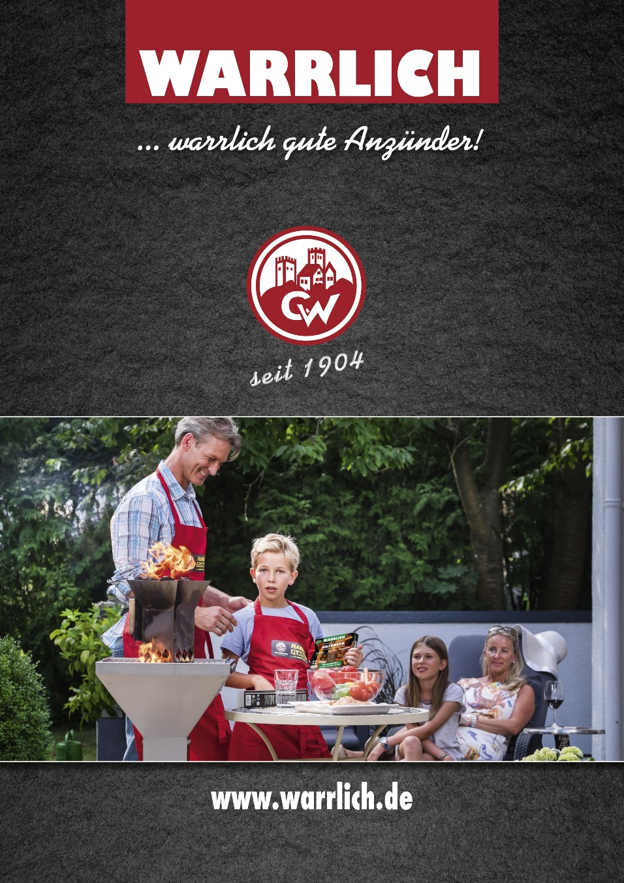

Foto: Warrlich/2017

Die Marke „WARRLICH… warrlich gute Anzünder!“ der Carl Warrlich GmbH hat sich bereits nach kurzer Zeit auf dem Markt positioniert. Jetzt stärkt das Unternehmen diese Marke mit einem eigenen Katalog und ordnet Bio- und Ökoprodukte, Outdoor-Artikel aber auch Anzünder auf Basis von Paraffin und Kerosin sowie zahlreiches Zubehör unter diesem Markendach. (Warrlich)

Text ca. 1.602 Zeichen, Abdruck honorarfrei * Beleg erbeten

Text und Bild zum Download auch unter http://www.warrlich.eu/presse

